Plan nauczania dla oddziału przedszkolnego 27.04-30.04- „Wiosna na wsi”.
Poniedziałek 27.04 Temat: Uparty kogut. 1. Wysłuchaj piosenki pt. Na podwórku i odpowiedz na pytania:
- Gdzie mieszkają zwierzęta, o których jest mowa w wierszu?
- Jakie zwierzęta mieszkają w wiejskiej zagrodzie?
- Rodzic rozmawia z dzieckiem na temat wyglądu, zwyczajów i charakterystycznych głosów, które wydają wymienione w wierszu zwierzęta.
https://www.youtube.com/watch?v=An265-G0WOs
Na podwórku na wsi jest mieszkańców tyle,
że aż gospodyni trudno zliczyć ile.
Kury, gęsi i perliczki, i indyki, i indyczki.
Jest tu kwoka z kurczętami, mama kaczka z kaczętami.
Piękny kogut Kukuryk i kot Mruczek,i pies Bryś.
Więc od rana słychać wszędzie: kukuryku, kwa, kwa, gę, gę,
hau, hau, miau, miau, gul, gul, gul – podwórkowy chór
Koń kasztanek w stajni, a w oborze krowa,
tam w zagrodzie owce i brodata koza.
A tu są króliki: i duże, i małe,
łaciate i szare, i czarne, i białe.
2. Posłuchaj i odgadnij odgłosy zwierząt:
https://view.genial.ly/5e92c42cfba9d40d9e55ae25?fbclid=IwAR3QMYs-KRe5_Jt_I1xRlWkcaMZIoP9JI_EJT82Bn5kTdlOBwL331oH5ZT8
3. Zabawa orientacyjno-porządkowa – Przestraszone kurczątko.
Dziecko jest kurczątkiem Swobodnie porusza się w różnych kierunkach domu Na hasło: Uwaga, kot! ucieka do kurnika (wyznaczonego miejsca w domu ), wydając odgłosy: pi, pi, pi. Hasło: Nie ma kota, jest sygnałem do ponownego wykonywania ruchów.
Ćwiczenie dużych grup mięśniowych – Kaczuszki szukają ziarenek.
Dziecko jest kaczuszką. Chodzi po pokoju małymi krokami, kołysząc się na boki; co pewien czas wykonuje skłony tułowia w przód – zbiera ziarenka – i prostuje się.
Ćwiczenia tułowia – skłony – Kogut zasypia.
Dziecko w siadzie klęcznym, wykonuje skłon tułowia w dół, z dotknięciem głową kolan – kogut chowa głowę w piórka. Potem powoli prostuje się i ustawia głowę prosto.
Ćwiczenie równowagi – Na grzędzie.
Dziecko jest kurką. Przechodzi, stawiając nogę za nogą, po sznurku, tak aby z niego nie spaść.
Zabawa uspokajająca – Na podwórku.
Dziecko maszeruje po obwodzie koła z rytmicznym klaskaniem i powtarzaniem rymowanki:
Na podwórku jest wesoło, wiele zwierząt chodzi w koło. Ko, ko, ko i kwa, kwa, kwa, niech zabawa dalej trwa.
Wyjaśnienie znaczenia słowa uparty.
Kogo nazywamy upartym?
Czy zwierzęta też mogą być uparte?
4. Słuchanie opowiadania Małgorzaty Strękowskiej-Zaremby „Uparty kogut”
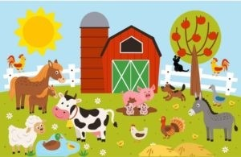
Rodzina Ady i Olka wybrała się do cioci na wieś. Wszyscy byli zachwyceni celem podróży. Tylko mama wydawała się trochę zakłopotana i lekko zaniepokojona. – Nie pamiętam, kiedy ostatnio byłam na wsi. Chyba bardzo dawno temu. Czy będą tam wszystkie wiejskie zwierzęta? – wypytywała tatę. – Oczywiście, jak to w gospodarstwie. Będą krowy i cielęta. Świnie i prosięta. A zamiast koni i źrebiąt – dwa traktory. Traktorów chyba się nie obawiasz? – spytał żartem tata. Mama tylko się uśmiechnęła. – Oczywiście. Nawet rogaty baran mnie nie wystraszy. Jestem supermamą. – Będą też kury, gęsi, kaczki, indyczki. Zgroza – ciągnął tata żartobliwym tonem. Samochód wjechał na podwórko. Ada i Olek pierwsi przywitali się z ciocią i wujkiem i natychmiast zaczęli się rozglądać za zwierzętami. – Lola ma szczeniaki! Mogę się z nimi pobawić? – spytał Olek i już był przy kudłatej kundelce i czwórce jej szczeniąt. Ada nie mogła do niego dołączyć, ponieważ ma uczulenie na sierść. Wybrała się więc na spacer po podwórku. – Ko, ko, gę, gę, kwa, kwa – witały ją kury i kurczęta, gęsi i gąsięta, kaczki i kaczęta. Ada z powagą odpowiadała im: „dzień dobry”, „witam państwa”, „przybijemy piątkę?”. – Ojej, jaka piękna kózka! – Ada usłyszała zachwycony głos mamy. – To koźlątko. Ma zaledwie kilka dni – powiedział wujek. – Prześliczny maluszek – stwierdziła z podziwem mama. Koźlątko nie poświęciło mamie uwagi, za to kury podniosły wielki krzyk na jej widok. Obgdakały ją z każdej strony… i sobie poszły. Został jedynie kogut. Wbił wzrok w barwną sukienkę mamy w duże czerwone koła i patrzył jak zauroczony. – Lubi czerwony kolor – stwierdziła z zadowoleniem mama. – Hm, obawiam się, że wręcz przeciwnie – powiedział tata. Kogut nastroszył pióra i nieprzyjaźnie zatrzepotał skrzydłami. – Nie przepada za czerwonym. Kiedyś wskoczył mi na głowę, bo byłam w czerwonym kapeluszu – powiedziała ciocia. – Ale to zdarzyło się tylko raz – dodała uspokajająco. Po chwili wszyscy z wyjątkiem mamy zapomnieli o kogucie. Uparte ptaszysko nie odstępowało jej na krok. – Idź sobie – odpędzała go, jednak kolor czerwony na sukience przyciągał uparciucha jak magnes. – Nie bój się, mamo – Ada dodała mamie otuchy. – Dam sobie radę. – Mama bohatersko przeszła między kaczkami, kurami, minęła nawet gąsiora, ale gdy spojrzała za siebie, ponownie ogarnął ją niepokój. Kogut wciąż był tuż-tuż i wojowniczo stroszył pióra. – Bywa uparty jak oślątko – westchnęła ciocia. – Wracaj do kurnika, uparciuchu. – No właśnie! – powiedziała stanowczo mama. Obie, mama i ciocia, weszły do domu. Niezadowolony kogut grzebnął pazurem i wrócił do kurnika. Tymczasem tata z wujkiem założyli na głowy kapelusze z siatką na twarz i poszli zajrzeć do uli w sadzie. Ada unikała pszczół od czasu, gdy minionego lata została użądlona w stopę. Wolała przechadzać się pośród żółtych kaczuszek, które nie żądlą i są mięciutkie. Nawet nie zauważyła upływu czasu. Zbliżała się właśnie pora dojenia krów, więc ciocia poszła przygotować dojarki. Olek wciąż bawił się ze szczeniętami, a tata i wujek zapomnieli o wszystkim, tak bardzo zajęli się sprawdzaniem pszczelich uli. Znudzona mama postanowiła do nich dołączyć. Jednak żeby dotrzeć do furtki prowadzącej do sadu, musiałaby przejść obok kurnika. Co będzie, jeśli kogut ją zobaczy? Wolała tego uniknąć. Postanowiła przechytrzyć nieprzyjaznego ptaka i przedostać się do sadu przez płot. Jakież było zdziwienie Ady, gdy zobaczyła mamę wspinającą się na ogrodzenie. Pokonanie płotu, kiedy ma się na sobie odświętną sukienkę, nie jest łatwe, jednak mamie się to udało. Co prawda w rajstopach poleciało oczko, a sukienkę lekko rozdarła, ale kto by się tym przejmował. – Oczko ci ucieka, łap je! – zażartował tata na widok żony. – To nic takiego. Wykiwałam koguta – powiedziała szeptem, zadowolona z siebie mama. Chwilę później Ada zobaczyła koguta, który bez trudu przefrunął nad płotem i wylądował w sadzie.
Rozmowa na temat opowiadania.
− Czy mama Olka i Ady była wcześniej na wsi?
− Z kim bawił się Olek?
− Co robiła Ada?
− Jaki ptak zainteresował się mamą? Dlaczego?
− Czym zajęli się tata z wujkiem?
− Jak mama przechytrzyła koguta? Czy jej się to naprawdę udało?
5. Zapraszam na prezentacje multimedialną o wiejskiej zagrodzie.
WIEJSKA-ZAGRODA-prezentacja-multimedialna. (Kliknij- pokaz slajdów)
6. Zabawa Jakie jest zwierzę?
− Rodzic pyta: Jaki (jaka) jest…?
– podając nazwę zwierzęcia, a dzieci wymyślają określenia.
Np. Jaka jest kura? (mała, głośna…)
Jaki jest kogut? (szybki, głośny…)
Jaka jest kaczka? (spokojna, powolna…)
Jaka jest krowa? (duża, łagodna, spokojna…)
Jaki jest koń? (duży, szybki, groźny…)
7. Karta pracy cz. 4 str. 4-5
http://p22.lublin.eu/wp-content/uploads/2020/04/str.-4-5.jpg
Nazywanie zwierząt, które grupa Ady zobaczyła na wsi w gospodarstwie agroturystycznym. Odszukiwanie zwierząt znajdujących się w pętlach na dużym obrazku.
8. Zabawa bieżna – Jastrząb, kura i pisklęta (Skakanka).
Wyznaczenie przestrzeni – podwórka – dla dzieci do biegania. Po prawej stronie znajduje się kurnik ogrodzony skakanką, po drugiej – gniazdo jastrzębia. Kura wyprowadza pisklęta na podwórko. Przysiadają tam i zbierają ziarenka. Na zapowiedź: Leci jastrząb – pisklęta wraz z kurą uciekają do kurnika. Jastrząb łapie pisklęta, które nie zdążyły uciec.
9. Odkrywanie litery ż: małej i wielkiej, drukowanej i pisanej
• Wyodrębnianie wyrazu podstawowego – żubry.
Karty pracy Nowe przygody Olka i Ady. Litery i liczby, cz. 2, s. 64–65.
R. pyta: − Jakim zwierzętom przyglądają się Olek, Ada i dziadek? − Czy żubry żyją wolno?
• Analiza i synteza słuchowa słowa żubry. Dziecko dzieli słowo żubry na sylaby i na głoski. Liczy, ile w słowie żubry jest sylab, a ile głosek. Następnie wymienia inne słowa, w których głoskę ż słychać na początku (żaba, żurek, żyrafa…), w środku (leżak, jeżyny, kałuża…). R. zwraca uwagę, że głoska ż na końcu słowa jest często słyszana jak głoska sz, np. w słowie garaż.
• Budowanie schematu słowa żubry. Białe kartoniki dla każdego dziecka. Dziecko układa tyle kartoników, ile sylab słyszą w słowie żubry. Rozsuwa kartoniki i wymawia sylaby głośno. Następnie układa tyle kartoników, ile głosek słychać w słowie żubry – wymawia głoski głośno, dotykając kolejno kartoników.
• Budowanie schematu słowa Żaneta. Białe kartoniki dla każdego dziecka. R. mówi, że niedaleko domu dziadków mieszka dziewczynka o imieniu Żaneta. Dziecko dzieli imię na sylaby i na głoski. Układa z kartoników schemat imienia.
• Budowanie modeli słów: żubry, Żaneta. Czerwone kartoniki i niebieskie kartoniki dla każdego dziecka.
• Określanie rodzaju głoski ż. Dziecko wypowiada głoskę ż: długo: żżżyyyy… krótko: ż, ż, ż, ż… Głoska ż jest spółgłoską i oznaczamy ją na niebiesko. Pod schematami słów zaznacza miejsca głoski ż niebieskimi kartonikami. Uzupełnia modele słów: żubry, Żaneta, niebieskimi kartonikami i czerwonymi kartonikami.
• Odkrywanie litery ż, Ż. Kartoniki z literami ż, Ż dla R., dla każdego dziecka kartoniki z literami ż, Ż. R. pokazuje litery ż, Ż, dziecko omawia ich wygląd. Wskazuje różnice pomiędzy literami. Następnie umieszcz kartoniki z literami we właściwych miejscach pod modelami słów: żubry, Żaneta. R. pyta: − Kiedy używamy wielkiej litery?
• Umieszczanie poznanych liter we właściwych miejscach. Kartoniki z literami: u, b, r, y, a, n, t, e (dla każdego dziecka). Dziecko umieszcza pod modelami słów kartoniki z odpowiednimi literami. Czyta wyrazy.
10. Obejrzyj film edukacyjny – Litera Ż – polskie litery abecadło dla dzieci po polsku.
https://www.youtube.com/watch?v=An26
11. Karta pracy Nowe przygody Olka i Ady. Przygotowanie do czytania, pisania, liczenia str. 68 (pięciolatki). Karta pracy Nowe przygody Olka i Ady. Litery i liczby str. 64- 67 (sześciolatki). Poniżej przesyłam linki do podręcznika dla sześciolatków.
• Karty pracy Nowe przygody Olka i Ady. Litery i liczby, cz. 2, s. 66
Karty pracy Nowe przygody Olka i Ady. Litery i liczby, cz. 2, s. 67
• Dzielenie nazw zdjęć na głoski.
• Kolorowanie na niebiesko liter ż, Ż w wyrazach.
• Czytanie sylab, wyrazów i tekstu.
• Oglądanie obrazków. Czytanie wypowiedzeń, wpisywanie obok nich odpowiedniej liczby – takiej, jaka jest przy obrazku, którego wypowiedzenie dotyczy.
• Wodzenie palcem po literze ż – małej i wielkiej, pisanej. Pisanie liter ż, Ż po śladach, a potem – samodzielnie.
Wtorek 28.04 Temat: Tyle stóp, tyle kroków. 1. Ćwiczenia ortofoniczne na podstawie wiersza Podwórkowa awantura:
Kura gdacze, kaczka kwacze – goni kurę mokrą raczej.
Gęś też syczy, kogut pieje. Gwałtu! Rety! Co się dzieje?
Ryczy krowa, świnia kwiczy, a indyk się rozindyczył.
Kot mysz goni, głośno miauczy.
– Dość awantur! Już wystarczy!
Tak pies Burek głośno szczeka i już słychać go z daleka.
Koza meczy: mee, mee, mee…
- Czego psisko mądrzy się?
Dla ochłody – wiadro wody poleją na głowy, brody!
Wyszły z mody awantury!
A sio, gęsi, a sio, kury! –
Powiedziała, co wiedziała, białą brodą pokiwała,
pochyliła nisko rogi.
– Cisza! Spokój! Zejść mi z drogi!
Awantura się skończyła, bo ta koza groźna była. Rodzic wyjaśnia niezrozumiałe zwroty, a następnie pyta: − Które zwierzęta brały udział w podwórkowej awanturze? − Jakie zwierzę próbowało je uspokoić? W jaki sposób to zrobiło?
2. Koloruj obrazki ze zdjęciami dorosłych zwierząt i ich dzieci. Nazywanie mam i ich dzieci. Łączymy w pary dorosłe zwierzęta z ich młodymi.
2._Pokoloruj_i_polacz_w_pary.pdf
3. Ćwiczenia matematyczne- Zadaniem dziecka jest obliczenie działania i wskazanie tylu kropek, ile wyniósł wynik.
https://cloud1z.edupage.org/cloud?z%3AOY2lOWES%2Bx0QoiPu7%2Bcv7t7WT8iDYaCq3g5kI6weVaxh92CF67al3UHS%2FNJnuLFB
4. Długi, krótki – ćwiczenia w mierzeniu długości
Kto jest wyższy, a kto niższy – Rodzic i dziecko stają plecami do siebie, określajac kto z nich jest wyższy, wyszukujemy w pomieszczeniu przedmioty wyższe od rodzica. Następnie określamy, kto jest niższy i wyszukujemy przedmioty niższe od dziecka.
Przybliżamy dziecku potrzeby mierzenia długości
Rozmawiamy o wielkości różnych pomieszczeń w domu. Rodzic próbuje zmierzyć pokój w którym się znajdują. Wiemy, co mamy mierzyć, ale nie wiemy czym. Dziecko proponuje różne rozwiązania. Np. krokami. Zatem rodzic mierzy krokami długość pomieszcenia, a dziecko liczy i ustala, że np. 9 kroków – to długość pokoju. Teraz dziecko mierzy pokój swoimi krokami.. Czy jest tyle samo? Dziecko odpowiada pomiar długości musi być dokładny i przyczyną rozbieżności w pomiarach są różne długości kroków.


- Teraz mierzenie długości np. dywanu - stopa za stopą.
- Zmierzymy długość: parapetów, szafki, stolika, krzesła – mierzymy dłońmi i kredkami (np. parapet 9 dłoni i 8 kredek)
Poznawanie narzędzi pomiaru długości
Pokazujemy dziecku narzędzia służące do pomiaru długości. Tłumaczymy do czego służą. Dziecko się przygląda i ocenia komu są potrzebne i do czego można je wykorzystać, co mają wspólnego, co się na nich znajduje.
Wyjaśniamy pokazując, że odtąd – dotąd jest jeden metr. A jeden metr ma sto centymetrów.
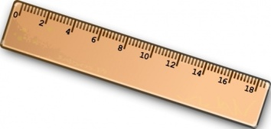

- No to mierzymy:
Dziecko wybiera sobie pierwsze narzędzie i zabiera się do mierzenia
miarką krawiecką - mierzymy obwód pasa, obwód ręki, obwód uda
miarka stolarska - mierzymy długość parapetu, wysokość szafki, długość szuflady Które z nich jest najwyższe?
5. Ćwiczenia gimnastyczne z Panem Andrzejem
https://youtu.be/CEyba0BvBUE
6. Karta pracy cz. 4 str. 7-8
7. Dziecko czyta tekst samodzielnie i odszukuje zdjęcia zwierząt (karta pracy Nowe przygody Olka i Ady. Litery i liczby, cz. 2, s. 68- sześciolatki).
Środa 29.04 Temat: Na podwórku. 1. Zapoznanie z wybranymi przysłowiami Wyjaśniamy dziecku ich znaczenia i ilustrujemy je ruchem według pomysłów dziecka.
Gdyby kózka nie skakała, toby nóżki nie złamała.
Zapomniał wół, jak cielęciem był.
Koń ma cztery nogi i tak się potyka.
Pasuje jak wół do karety.
Nie kupuj kota w worku.
2. Zabawa ruchowa z elementem ortofonicznym – Głosy zwierząt Dziecko porusza się po pokoju w rytmie granym na dowolnym instrumencie. Na przerwę w grze Rodzic pokazuje obrazek zwierzęcia, a dziecko naśladuje jego głos (odpowiednio go modelując). Zwierzęta dorosłe naśladuje grubym głosem, a młode – cienkim. 3. Zabawa na spostrzegawczość
Przyjrzyj się ilustracji i odszukaj właściwy cień. Czy potrafisz go wskazać?
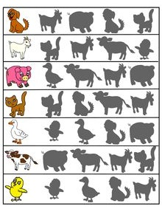
4. Zabawa rozwijająca poczucie rytmu – Zagadki.
Rodzic recytuje zagadki, a dziecko rytmicznie wykonuje ustalone gesty. Zadaniem dziecka jest recytacja z równoczesnym wykonywaniem ustalonych gestów.
Lubi głośno gdakać, naprzemiennie klaszcz, uderzaj w swoje kolana kiedy zniesie jajko. (cała zagadka), Każdy wie, że jest stałą kurnika mieszkanką. (kura)
Zakręcony ogonek, wykonuj naprzemiennie cztery uderzenia dłońmi śmieszny ryjek ma o podłogę, cztery razy klaszcz (cała zagadka), „Chrum, chrum – głośno woła – kto jedzenie da?”(świnka)
Na przykład łaciate, przejdź do pozycji stojącej, w oborze mieszkają. Wykonaj cztery uderzenia o kolana, Pasą się na łąkach, wykonaj obrót wokół siebie, zdrowe mleko dają. wykonaj cztery klaśnięcia, (krowy)
Nie pieje, nie gdacze, maszeruj w miejscu, tylko głośno kwacze Po stawie pływa. wykonuj ruchy naśladujące pływanie, Jak się nazywa?(kaczka)
Grzebień ma na głowie, przejdź do siadu na piętach, wykonuj naprzemiennie swoim głośnym pianiem uderzanie: raz w swoje kolana, raz w podłogęwszystkich wczesnym rankiem budzi na śniadanie.(kogut)
5. Zwierzęta z wiejskiego podwórka: Podziel nazw zwierząt znajdujących się na ilustracji na sylaby i na głoski. Co to za zwierzę? - określ cechy danego zwierzęcia, bez podawania jego nazwy. (np. To zwierzę ma białe pióra, długą szyję i woła: Gę, gę. (gęś)
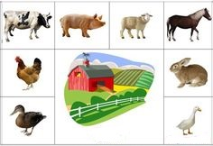
6. Praca plastyczna – wiejskie zwierzęta Potrzebujemy: kartka, białe serwetki, klej, farby, pędzel. Przyklejamy na kartkach pogniecione białe serwetki- wypełnimy nimi całą powierzchnie kartki. Dziecko maluje farbami na tak przygotowanej fakturze zwierząta wybrane prze siebie. Pamiętamy o pomalowaniu tła farbą w jasnym kolorze. Na koniec pokazujemy skończoną pracę dorosłemu, który musi rozpoznać i nazwać zwierzęta.
7. Karta pracy cz.4 str.9.
8. Zabawa matematyczna – Ile siana zebrał traktor?
Zadaniem dziecka jest policzenie kropek w tabelce oraz wybranie pola z odpowiadającą im ilością kupek siana.

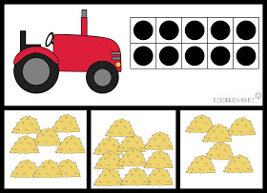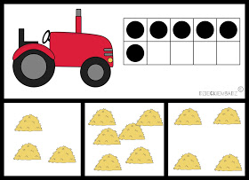
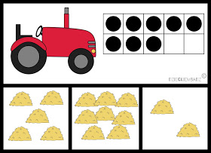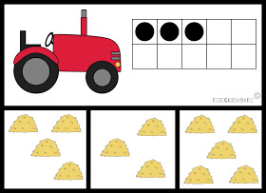

Czwartek 30.04 Temat: Wiosenne prace na wsi. 1. Dopowiadanie skojarzeń. Rodzic mówi nazwę zwierzęcia, a dzieci dopowiadają kojarzące się z nim słowo. Inspiracje czerpiemy z wierszy, z bajek, opowiadań. Np. kaczka – dziwaczka, kaczątko – brzydkie, koza (kozucha) – kłamczucha, kot – Filemon, kurka – Czubatka.
2. Znajdź różnice na obrazkach:
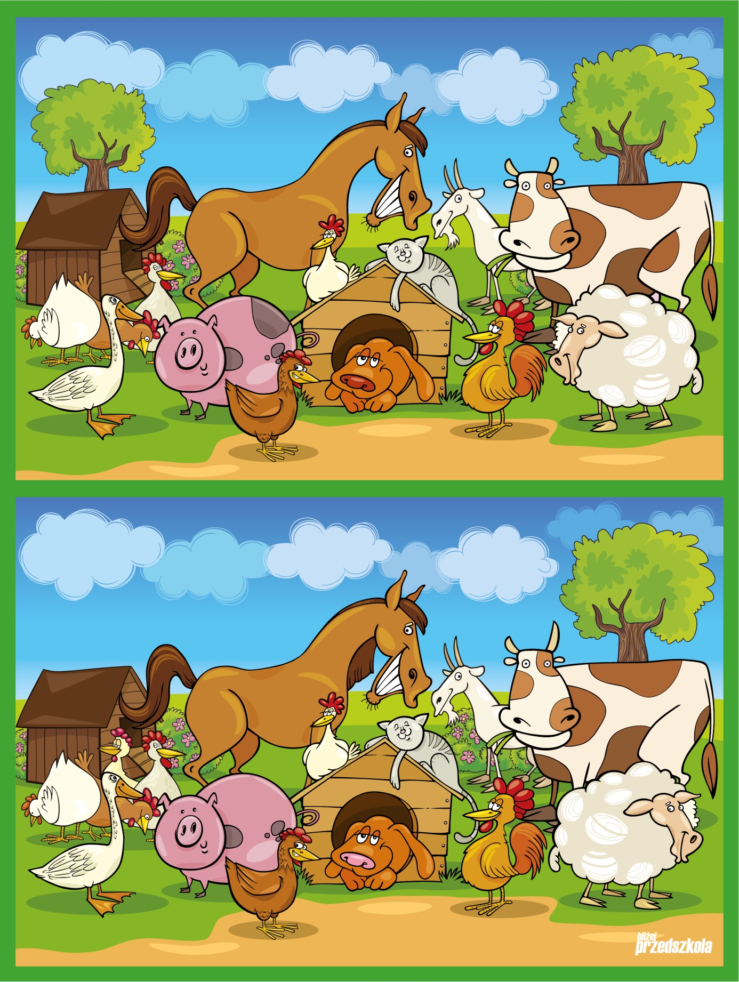
3. Gdzie mieszkają zwierzęta? Zasłaniamy prawą stronę obrazków, po czym pytamy dziecko jak nazywa się domek danego zwierzęcia.

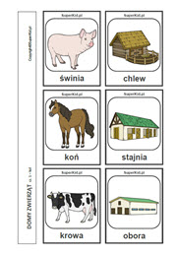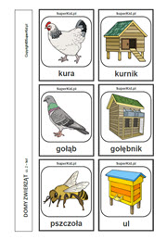
4. Potrafisz znaleźć wszystkie słowa? Przyjrzyj się uważnie i odszukaj w rozsypance wszystkie nazwy zwierząt.
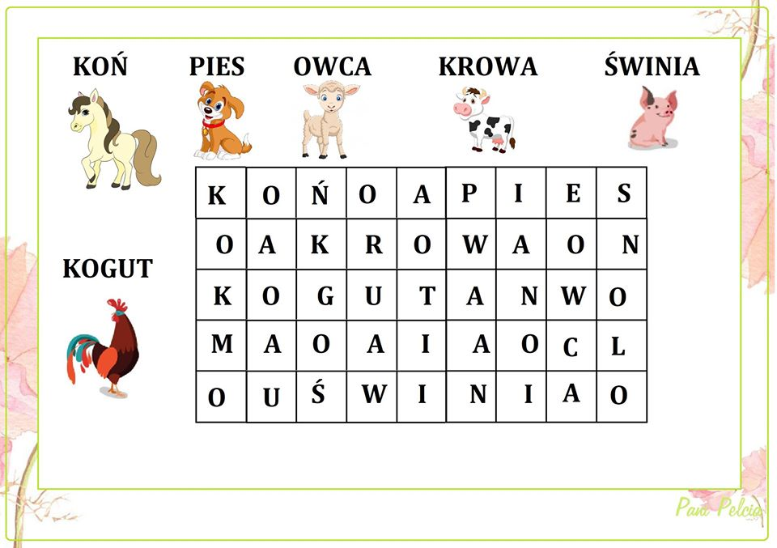
5. Co nam dają zwierzęta? Obejrzyj film edukacyjny:
https://www.youtube.com/watch?v=xrgowwp1V-U
6. Rodzic zasłania produkty pochodzące od zwierząt. Zadaniem dziecka jest nazywanie przedstawionych na obrazkach zwierząt i zastanowienie się, co one dają człowiekowi.
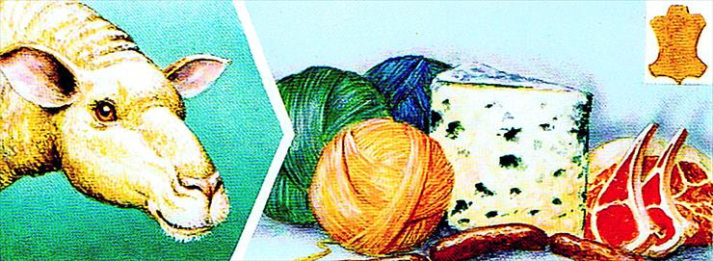
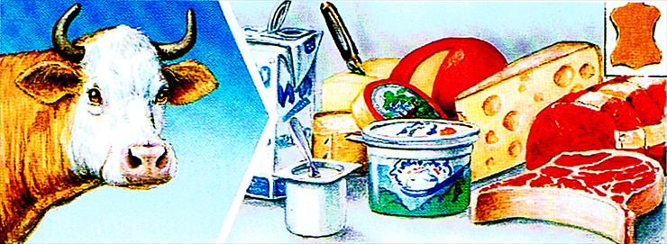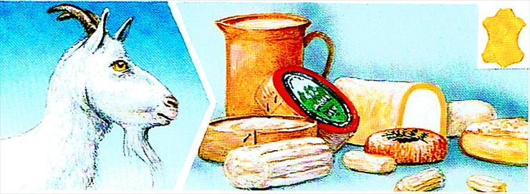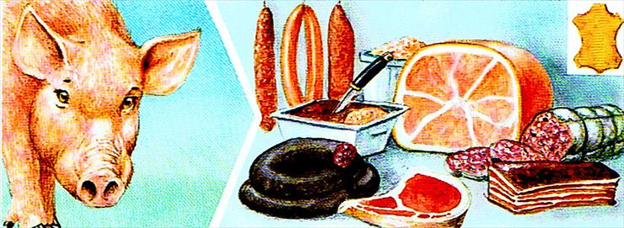
7. Zabawa Smakujemy i dotykamy. Potrzebujemy: produkty pochodzące od zwierząt, apaszka. Rodzic pokazuje dziecku produkty, które pochodzą od zwierząt (np.: jajka, ser, jogurt, miód, mleko, wełna, pióra) Następnie zasłania dziecku oczy i podaje do spróbowania lub dotknięcia wybrany produkt. Dziecko podaje nazwy produktów, a po odsłonięciu oczu nazywa zwierzę, od których te produkty pochodzą, i wskazuje je na obrazkach (ilustracje z ćwiczenia poprzedniego).

8. Burza mózgów – Co można zrobić z tych produktów?
Rodzic podaje nazwę produktu otrzymanego od zwierząt, a dzieci mówią, do zrobienia czego można go wykorzystać. (Np. jajka – ciasto, kanapki, sałatka… mleko – ser, budyń, jogurt, pióra – poduszka, pierzyna… wełna – szalik, sweter, czapka…)
9. Karta pracy cz.4 str. 10-11.

